У медведя во бору

Русская народная игра
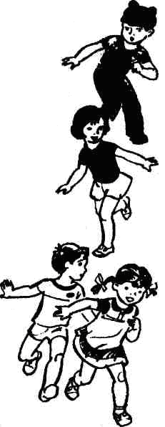
Медведь, выбранный жеребьевкой, живете лесу. Дети идут в лес за грибами, ягодами и напевают песенку:

– У медведя во бору
– Грибы, ягоды беру!
– Медведь постыл
– На печи застыл!

Когда играющие произнесли последние слова, Медведь, до сих пор дремавший, начинает ворочаться, потягиваться и неохотно выходит из берлоги. Но вот Медведь неожиданно бежит за играющими и старается кого-то поймать. Пойманный становится медведем.
Правила игры. Медведь выходит из берлоги только после произнесения последних слов зачина. Дети в зависимости от поведения медведя могут не сразу бежать в свой дом, а подразнить его песенкой.

Литература:
Детские народные подвижные игры: Кн. для воспитателей дет. сада и родителей / Сост. А.В. Кенеман, Т.И. Осокина – 2-е изд., дораб. – М.: Просвещение; Владос, 1995. – 224 с.: илл.

Скачано с сайта www.zloy-fizruk.narod.ru

